Nom Prénom SNIR1 2020

Conception d'un plan d'adressage VLSM

A partir de l'adresse IP 192.168.100.0 /24 concevez un plan d'adressage Ipv4 qui remplisse les conditions suivantes
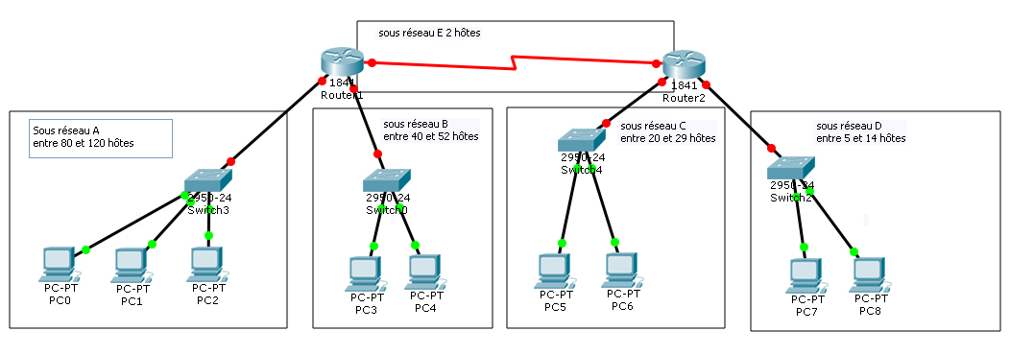
Sous réseau A
Entre 50 et 60 hôtes
Sous réseau B
Entre 20 et 30 hôtes
Sous réseau D
10 à 12
Sous réseau C
Entre 20 et 30 hôtes
sous réseau A entre 50 et 60 machines sous réseau B entre 20 et 30 machines
sous réseau C entre 20 et 29 machines sous réseau D entre 10 et 12 machines. sous réseau E 2 routeurs

Travail demandé :
pour chacun des sous réseaux en complétant le tableau:
- Donnez la longueur du masque de sous-réseau
- Donnez la valeur du masque en notation décimal
- Donnez la première adresse disponible
- Donnez la dernière adresse disponible
- Donnez l'adresse de diffusion

192.168.1.0 | Nb hôtes | Longueur  du Masque | Masque | Adresse  Réseau | Première  Adresse | Dernière  Adresse | Adresse  de Diffusion
sous réseau A | 60 | /26 | 255.255.255.192 | 192.168.100.0 | 192.168.100.1 | 192.168.100.62 | 192.168.100.63
sous réseau B | 30 | /27 | 255.255.255.224 | 192.168.100.64 | 192.168.100.65 | 192.68.100.96 | 192.168.100.97
sous réseau C | 29 | /27 | 255.255.255.224 | 192.168.100.96 | 192.168.100.97 | 192.168.100.126 | 192.168.100.127
sous réseau D | 12 | /28 | 255.255.255.240 | 192.168.100.128 | 192.168.100.129 | 192.168.100.142 | 192.168.100.143
sous réseau E | 2 | /30 | 255.255.255.252 | 192.168.100.144 | 192.168.100.145 | 192.168.100.146 | 192.168.100.147

Si l'adresse des routeurs est toujours la deuxième adresse du sous réseau
- Donnez l'adresse de la passerelle pour les PC0 PC1 PC2 192.168.100.2
- Donnez l'adresse de la passerelle pour les PC3 et PC4 192.168.100.66
- Donnez l'adresse de la passerelle pour les PC5 et PC6 192.168.100.98
- Donnez l'adresse de la passerelle pour les PC7 et PC8 192.168.100.130

